毕业论文教师操作手册

登录教务系统
第一步，从统一身份认证登录 https://sso.shisu.edu.cn
输入工号、密码，点击“登录”
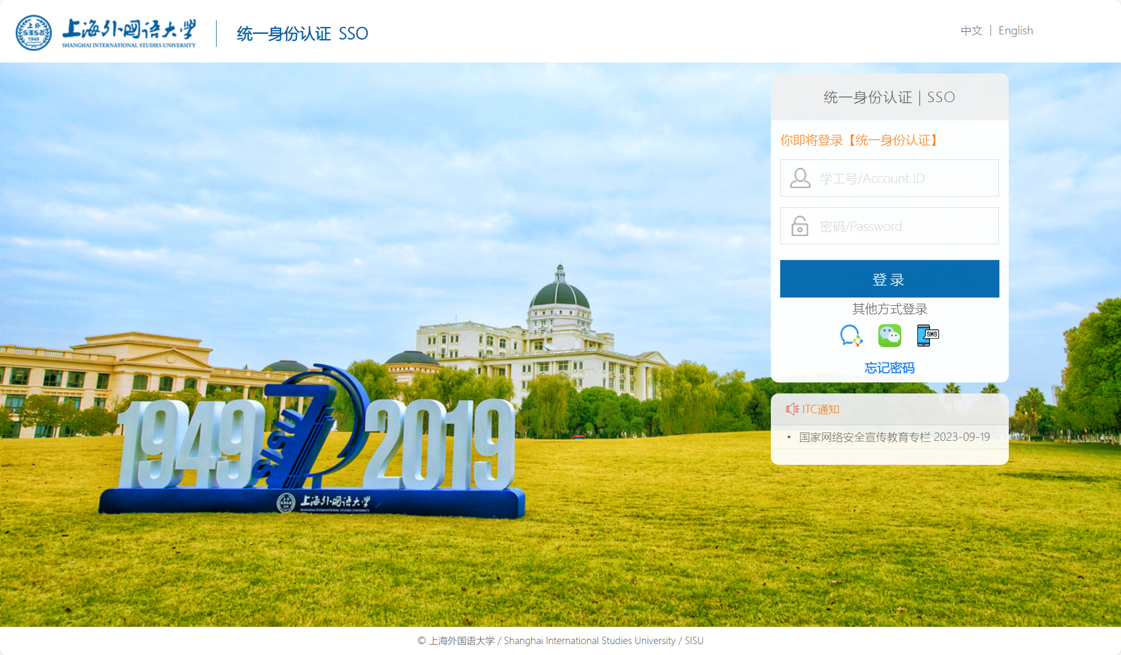
第二步，点击“本科生教务系统（新）”
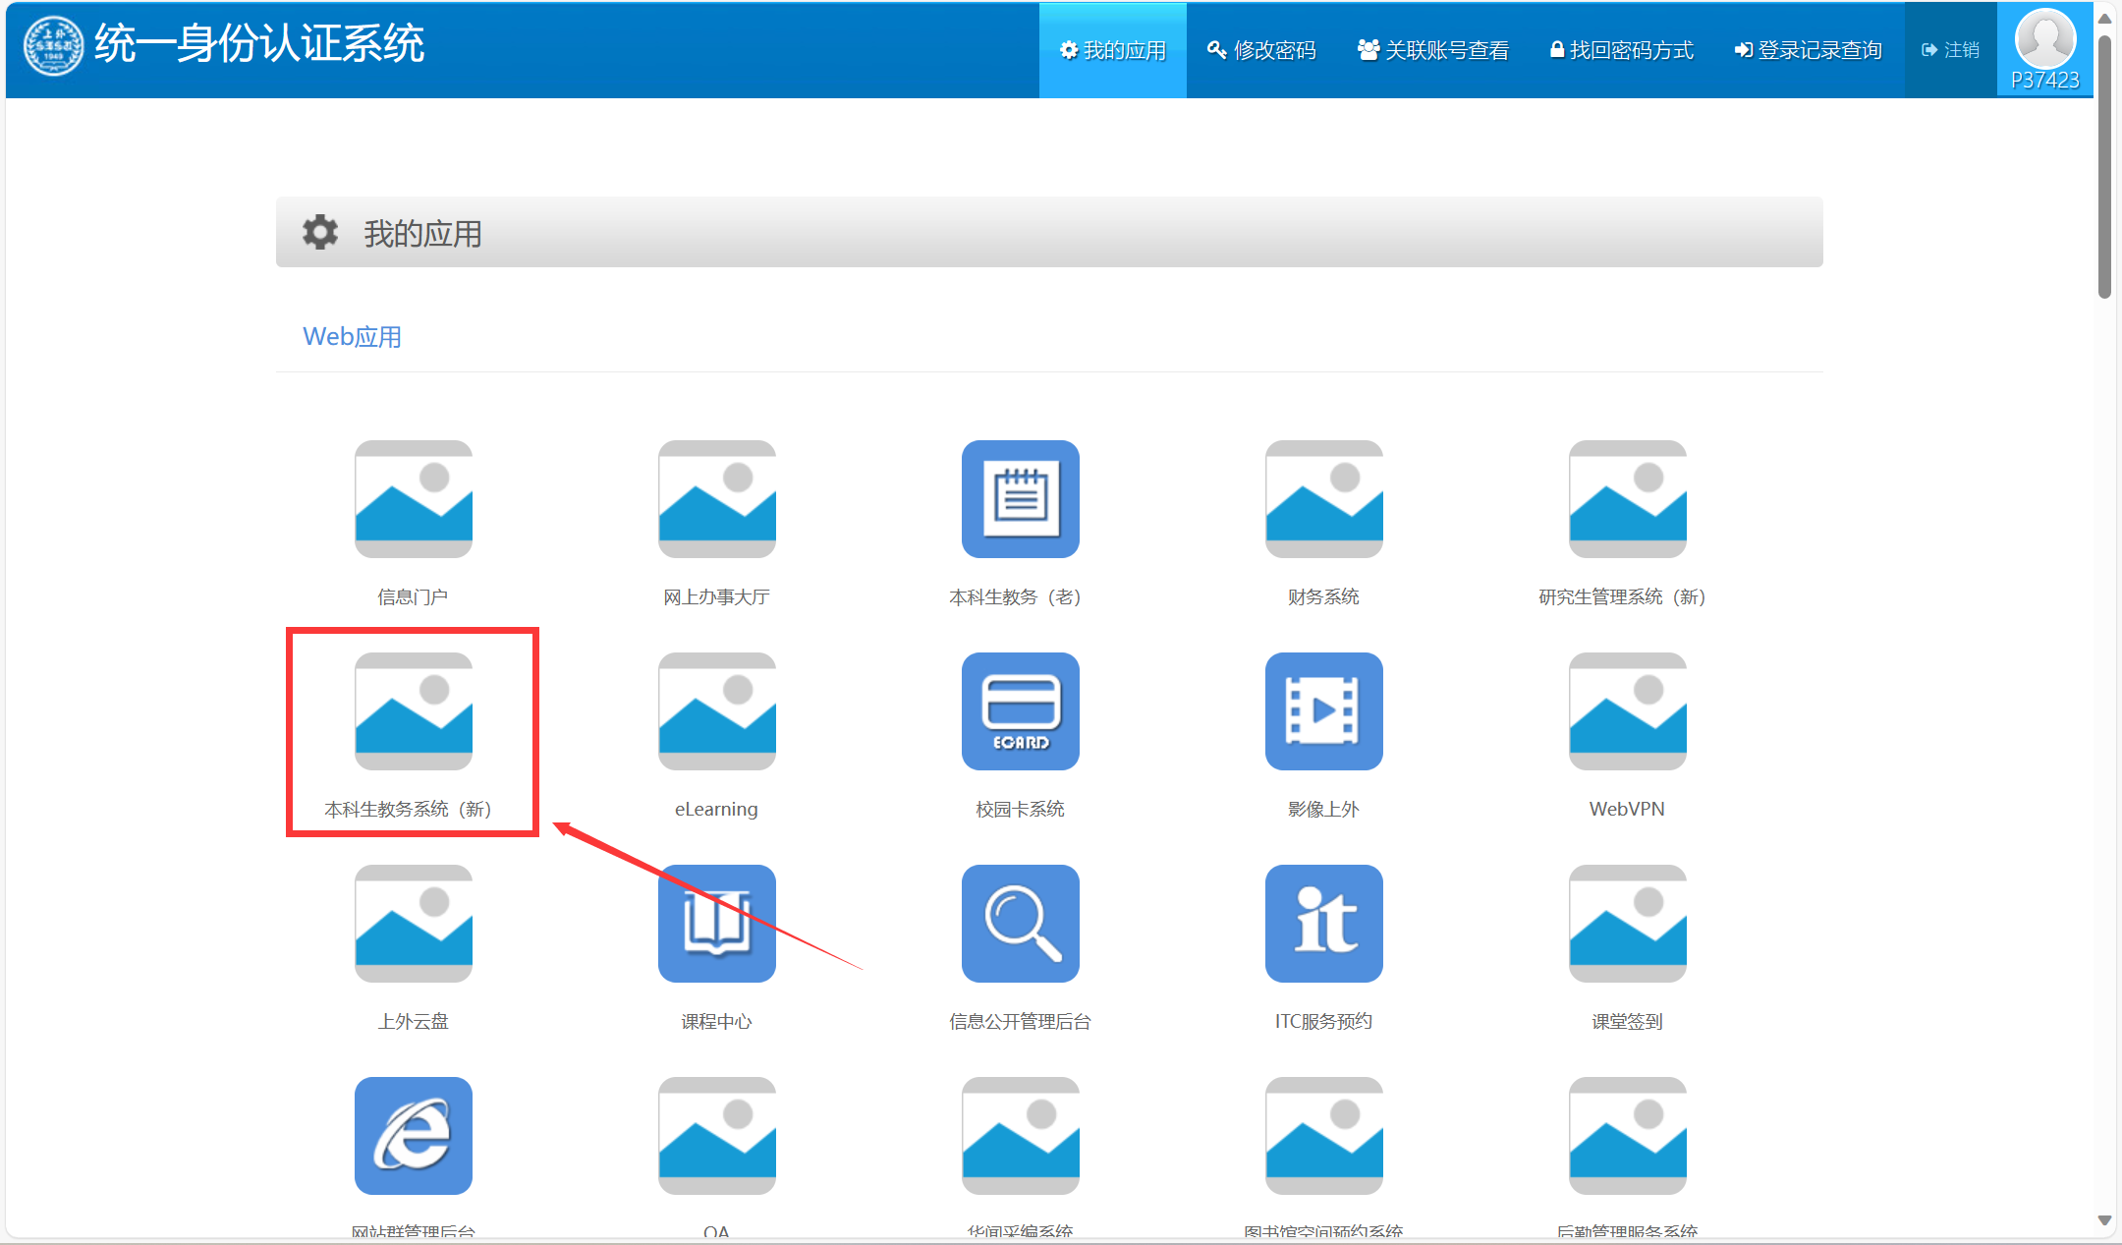

审核开题报告
菜单：教师全部服务>毕业论文（设计）>毕业论文（设计）
第一步，成功登录系统后，鼠标移入左上角“菜单”
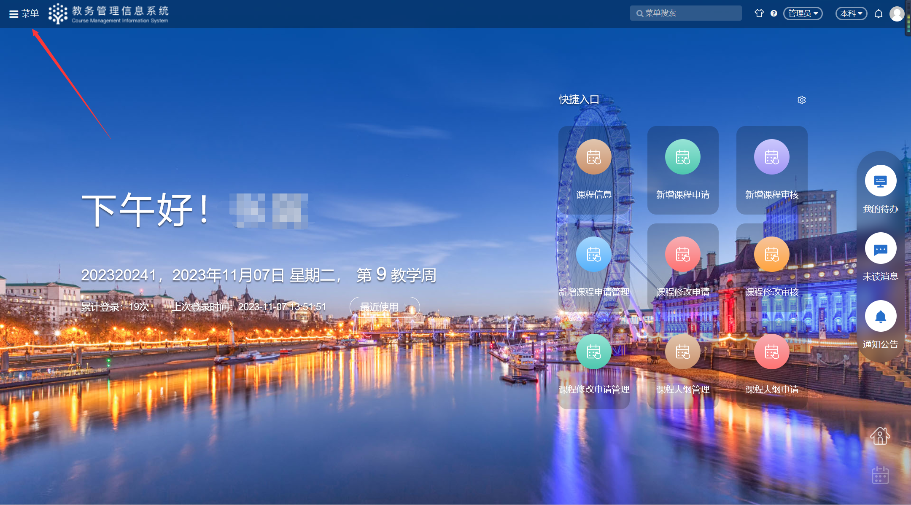
第二步，点击“毕业论文（设计）”
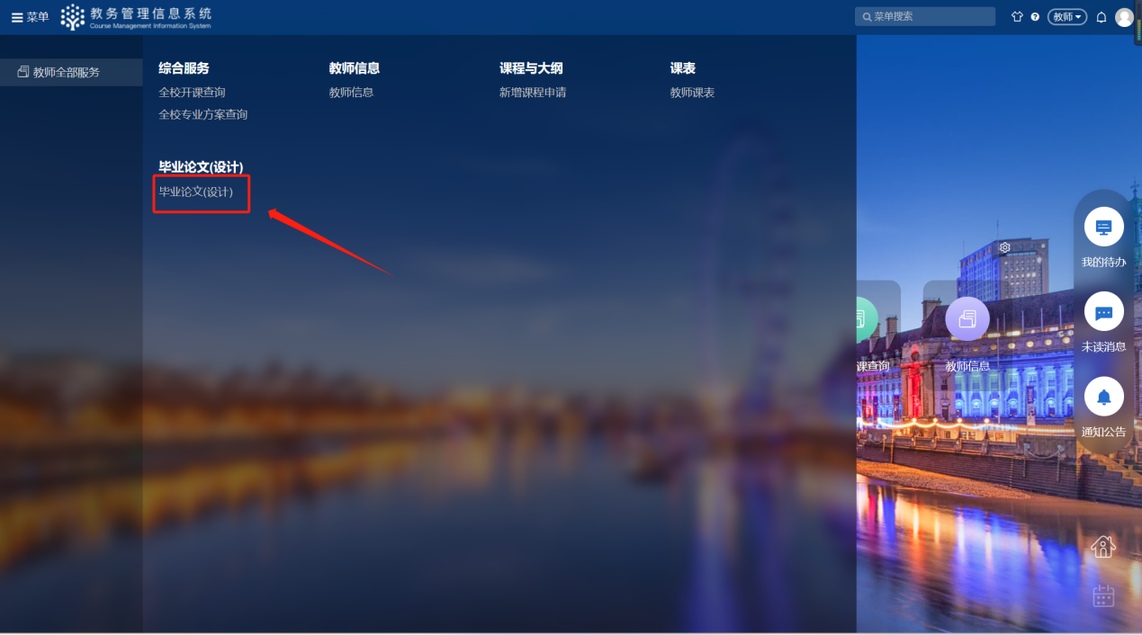

第三步，选择要给审核意见的学生，点击框选起来的部分，可展开查看学生的毕业论文进度
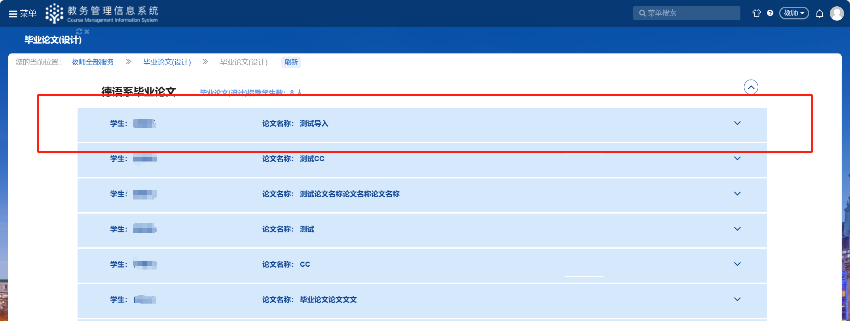
第四步，点击“审核开题报告”
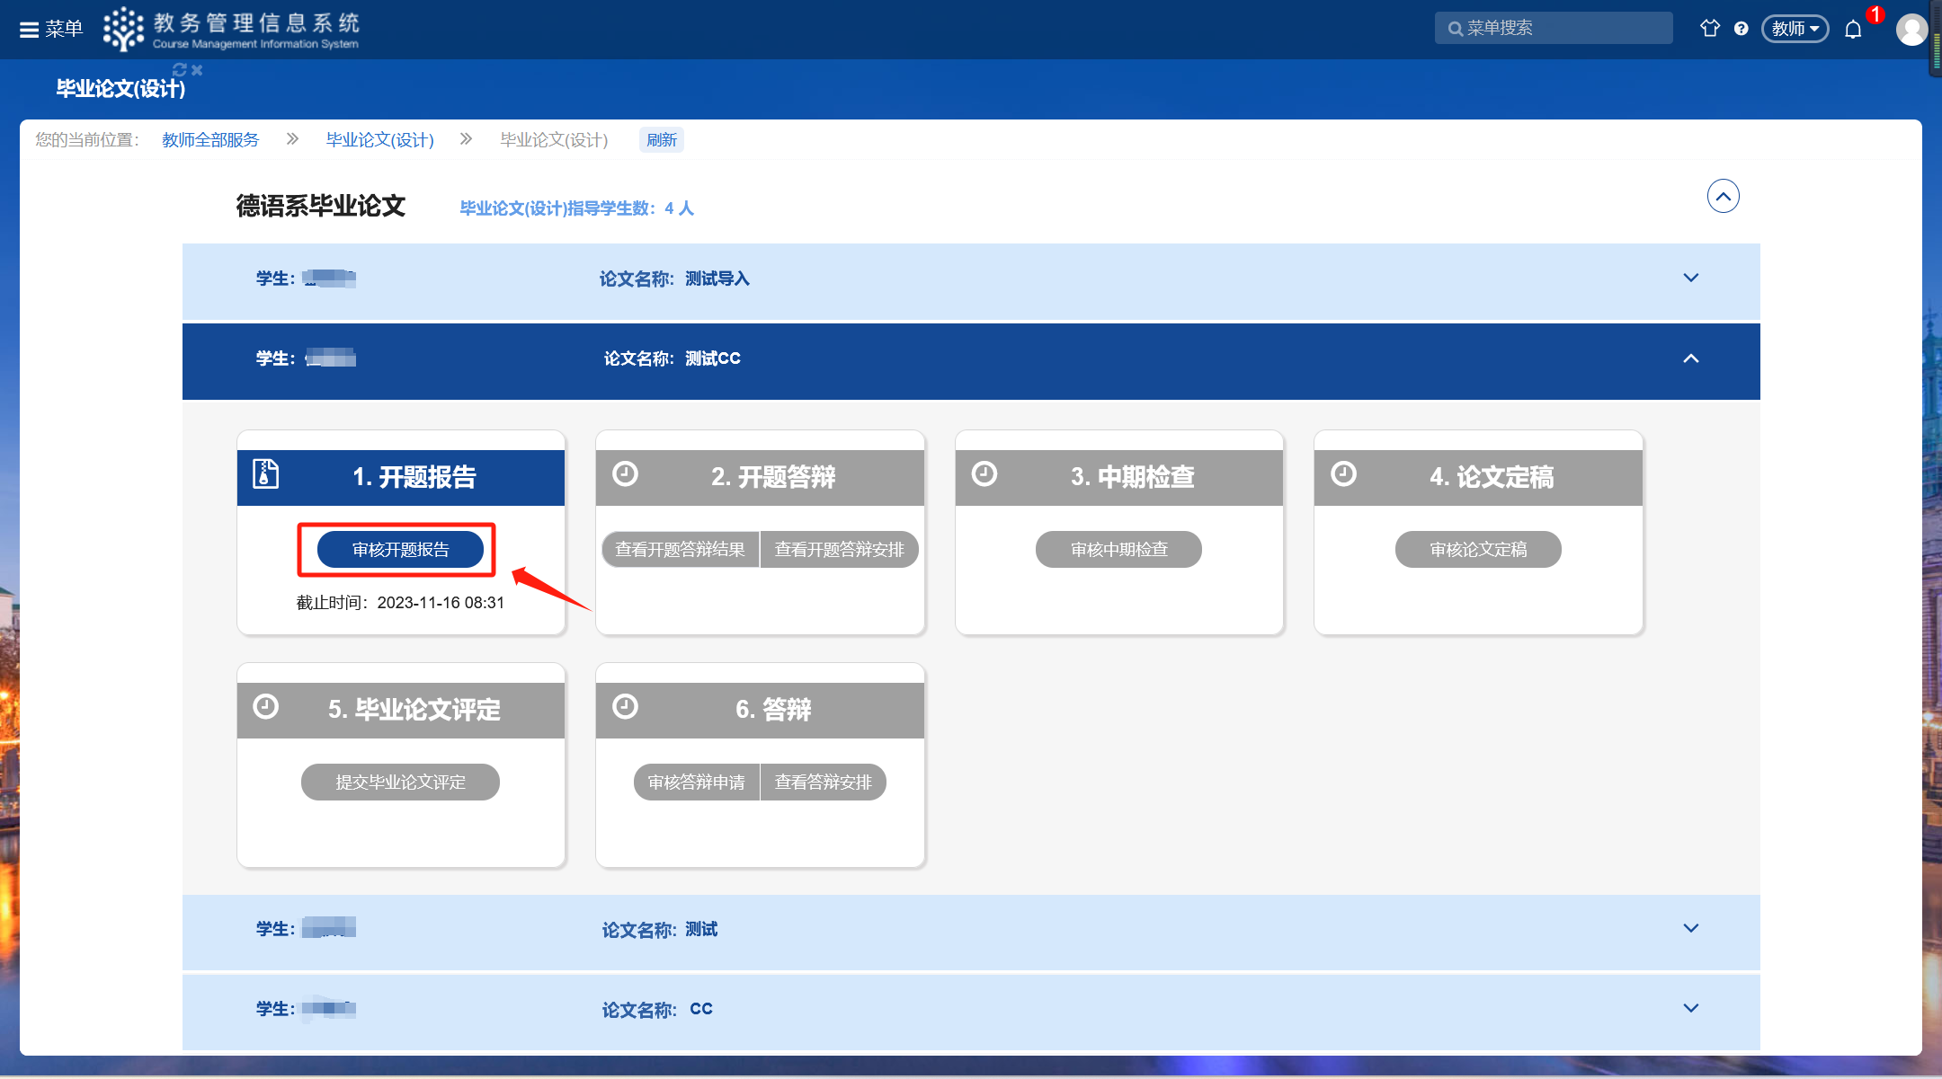
第五步，点击“同意开题答辩”；填写“审核备注“，可以对学生指导记录中所提到的问题进行回应，此项内容作为一次指导记录。
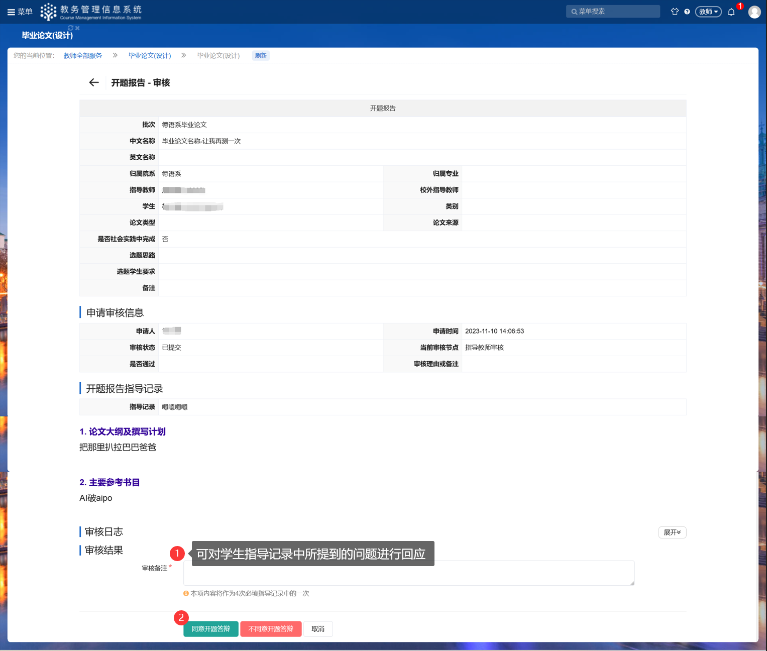

查看开题报告（仅为开题答辩专家使用，指导教师可跳过本步骤）
开题答辩组专家可查看答辩组内学生开题报告
菜单：教师全部服务>毕业论文（设计）>开题报告
第一步，点击“开题报告查看”
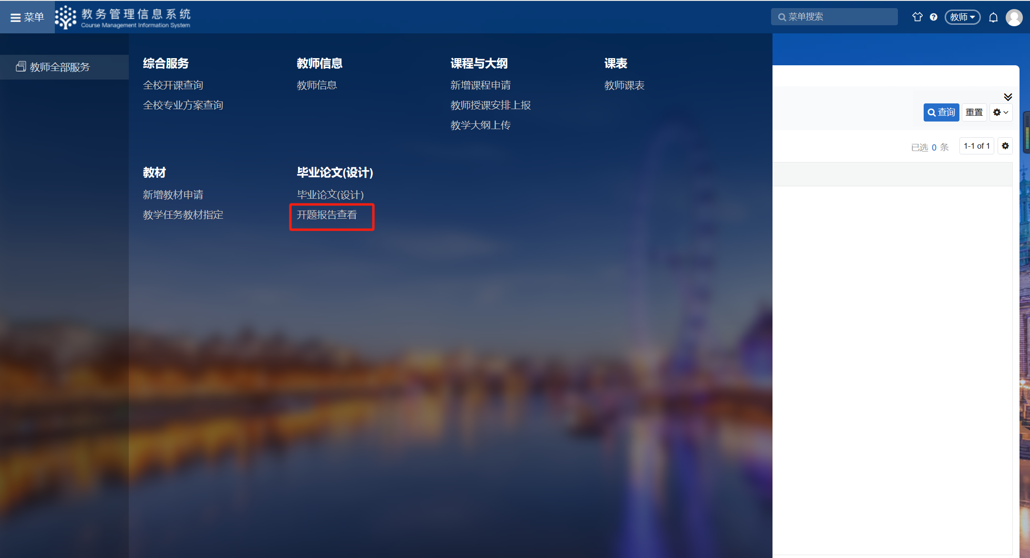
第二步，选择要查看开题报告的学生，点击“查看开题报告”
